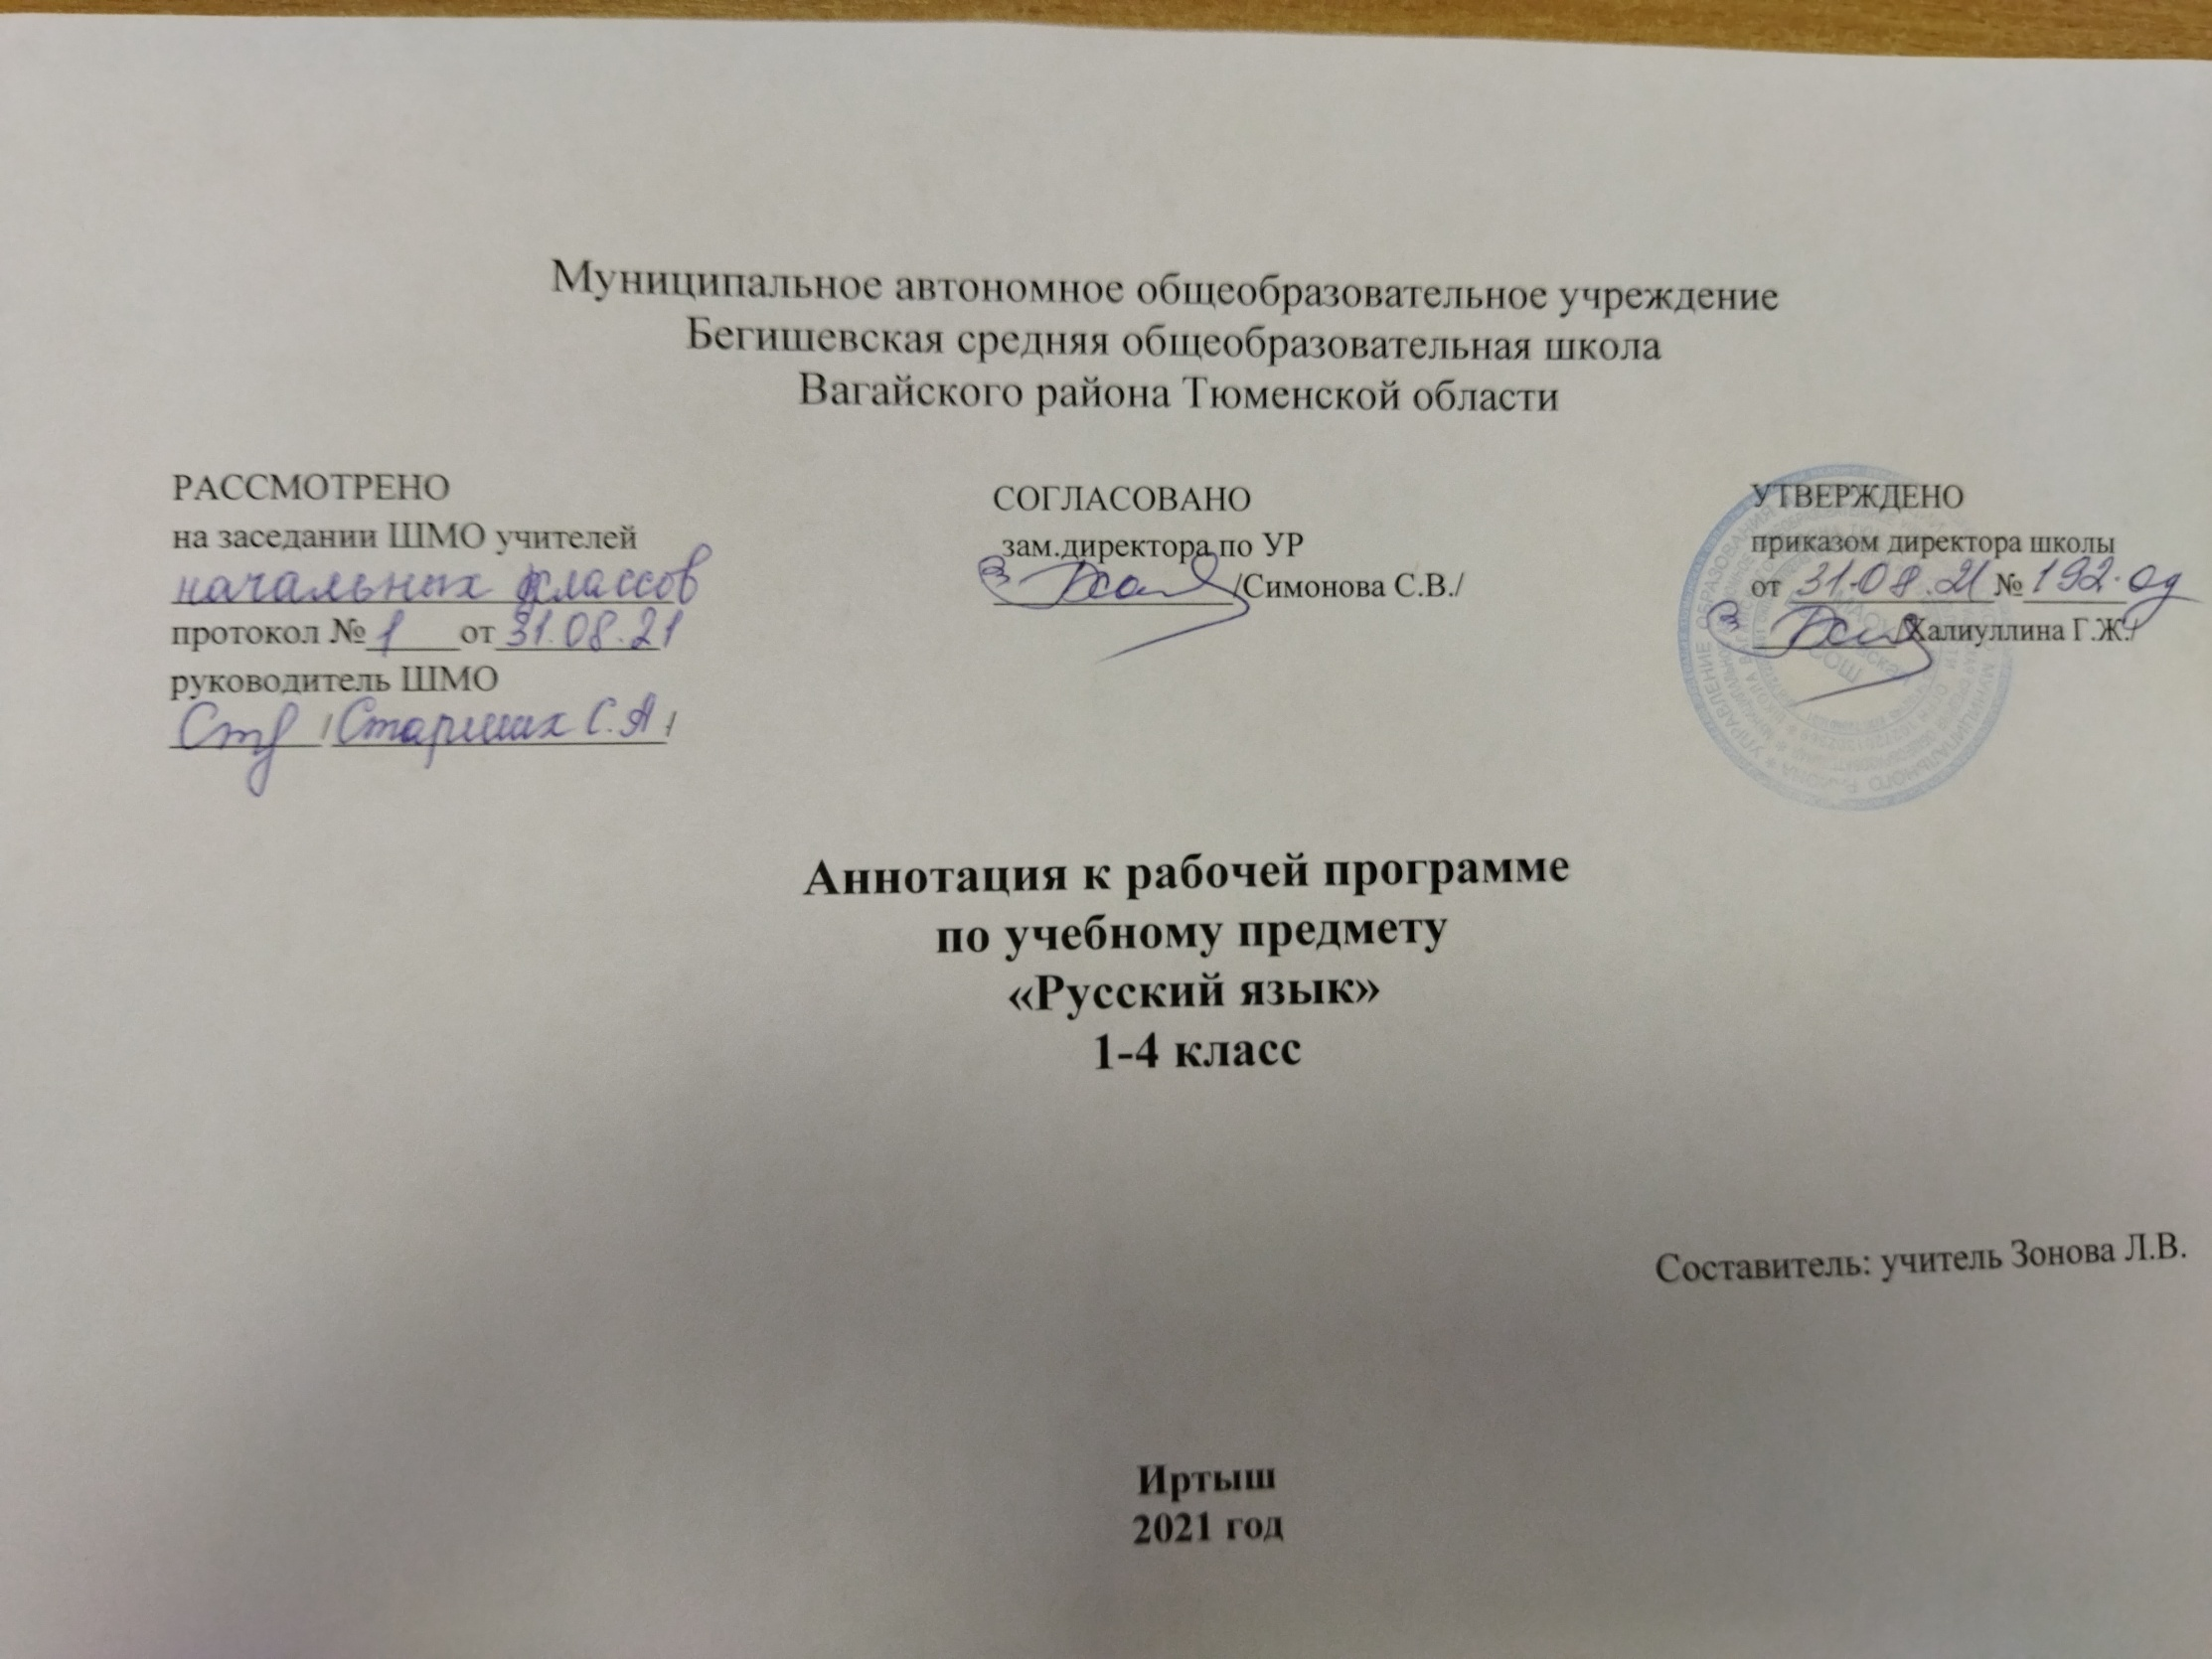

1. Нормативная база и УМК
- Закон РФ «Об образовании в Российской Федерации» от 29 декабря 2012 года № 273- ФЗ;
- Порядок организации и осуществления образовательной деятельности по основным общеобразовательным программам - образовательным программам начального общего, основного, общего и среднего общего образования (утвержден приказом Минобрнауки России от 30.08.2013 № 1015;
- Приказ Минобрнауки России от 6 октября 2009г. № 373 «Об утверждении федерального государственного образовательного стандарта начального общего образования»;
- Приказ Министерства образования и науки Российской Федерации от 31.12.2015г. № 1576 «О внесении изменений в федеральный государственный образовательный стандарт начального общего образования, утвержденный приказом Министерства образования и науки Российской Федерации от 6 октября 2009г. № 373»;
- Авторская программа
- Устав МАОУ Бегишевская СОШ;
- Учебный план МАОУ Бегишевской СОШ;

Авторская программа по предмету «Русский язык», авторы: М.Л.Каленчук, Н.А.Чуракова, Т.А.Байкова («Программы по учебным предметам», М.: Академкнига/Учебник , 2011 г. – В 3 ч. Ч.1.), УМК «Перспективная начальная школа»

Рабочая программа ориентирована на использование учебников:
- Русский язык. 1 класс» М.Л.Каленчук, Н.А.Чуракова, Т.А.Байкова.-Москва, Академкнига/Учебник, 2016
- «Русский язык. 2 класс» М.Л.Каленчук, Н.А.Чуракова, Т.А.Байкова. -Москва, Академкнига/Учебник, 2013
- «Русский язык. 3 класс»М.Л.Каленчук, Н.А.Чуракова, Т.А.Байкова. -Москва, Академкнига/Учебник, 2013
- «Русский язык. 4 класс»М.Л.Каленчук, Н.А.Чуракова, Т.А.Байкова. -Москва, Академкнига/Учебник, 2018

2.Количество часов, отводимое на изучение предмета
Программа рассчитана в 1 классе 165 часов в год (5 часов в неделю), во 2 классе - 170 часов в год (5 часов в неделю), в 3 классе –170 часов в год (5 часов в неделю), в 4 классе – 170 часов в год (5 часов в неделю).

3.Цель и задачи учебного предмета
Познавательная цель: формирование у учащихся представлений о языке как составляющей целостной научной картины мира, ознакомление учащихся с основными положениями науки о языке и формирование на этой основе знаково-символического восприятия, логического мышления и воображения учащихся.
Социокультурная цель: формирование коммуникативных компетенций учащихся как показателя общей культуры человека, развития устной и письменной речи, монологической и диалогической речи, а также навыков грамотного, безошибочного письма как показателя общей культуры человека.

Задачи:
• Развитие речи, мышления, воображения школьников, умения выбирать средства языка в соответствии с особенностями и условиями общения;
• Освоение первоначальных знаний о лексике, фонетике, грамматике русского языка;
• Овладение умениями правильно писать и читать, участвовать в диалоге, составлять несложные монологические высказывания и письменные тексты-описания и тексты-повествования небольшого объема;
• Воспитание позитивного эмоционально-ценностного отношения к русскому языку, чувства сопричастности к сохранению его уникальности и чистоты; пробуждение познавательного интереса к языку, стремления совершенствовать свою речь.

4.Периодичность и формы текущего контроля и промежуточной аттестации
Контрольные диктанты; контрольные списывания; словарные диктанты; диагностические работы, изложения, сочинения.

